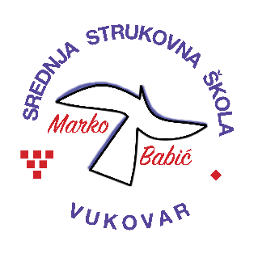 | Srednja strukovna škola Marko Babić
 | Domovinskog rata 58, 32010 Vukovar
Tel: (032) 424-970
e-mail: ravnatelj@ss-markobabic-vu.skole.hr
www.ss-markobabic-vu.skole.hr
OIB: 93128197410, MB: 01417193

Obrazovni sektor: Poljoprivreda, prehrana i veterina
Образовни сектор: Привреда, прехрана и ветреина
Zanimanje: Mesar – jedinstveni model obrazovanja
Занимање: Месар – јединствени модел образовања
Razred: 3.c/1
Разред: 3.ц/1
Školska godina: 2021/2022.
Школска година: 2021/2022.
Mentor: Velinka Lukić, dipl.ing.
Ментор: Велинка Лукић, дипл.инг.

Popis tema za izradbu i obranu završnoga rada
Попис тема за израду и обрану завршног рада

- Francuska obrada svinjske polutke
Француска обрада свињске полутке
- Iskoštavanje buta
Искоштавање бута

